Formatvorlagen
In Word werden Texte oft mit verschiedenen Zeichen und Absatzformatierungen verändert. D.h. einem Wort kann man eine andere Schriftart und -größe zuordnen. Die Schriftfarbe kann verändert werden oder es wird der Text unterstrichen usw. Genauso ist das Formatieren mit Absätzen möglich. Erinnere dich – zentriert, Zeilenabstand, Einrücken etc.
Bei Formatvorlagen werden unterschiedliche Formatierungen einfach unter einen Namen gespeichert. In ECDL Advanced wirst du lernen wie das funktioniert. In ECDL Core musst du nur Formatvorlagen Texten zuweisen können.
Arbeitsschritte:
- Markiere den Text oder den Absatz dem eine Formatvorlage zugewiesen werden soll
- Klicke auf das Registerblatt Start und anschließend auf den Pfeil in der Gruppe Formatvorlagen
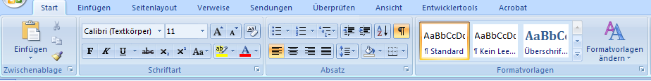
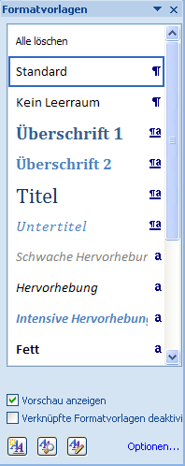
- Nachdem der Pfeil angeklickt wurde klappt nun eine Liste auf die, die Namen der Formatvorlagen beinhaltet. Mit einem Mausklick auf einen dieser Namen wird nun dem markierten Text die Formatvorlage zugewiesen
Tipp:
Steht in der Liste der Formatvorlagen neben Namen ein handelt es sich um eine Zeichenformatierung
Steht in der Liste der Formatvorlagen neben Namen ein handelt es sich um eine Absatzformatierung
Steht in der Liste der Formatvorlagen neben Namen ein handelt es sich um eine Absatzformatierung

Ein kleiner Test ob die Anleitung funktioniert
Dieser Absatz bekommt die Formatvorlage „Überschrift 3“ zu gewiesen. Du Gehe laut Anleitung vor und schon wirst du die Veränderung erkennen können

Weise dem Wort Formatvorlage die Vorlage „Intensive Hervorhebung“ zu“

